***Taller GitHub3***

***Autor:***

***Yostin Lopez-02220131039***

***Dirigido a:***

**JONATHAN ROLANDO REY CASTILLO**

***Universidad de Santander  
  
Programacion Web***

**(El trabajo tubo un error al momento de subirlo, ya que se hizo en el mismo repositorio los 3 talleres, por ende para mejor organización se creo un repositorio para subirse el documento, todos los cambios de dicho taller están en “mi-repo”)**

**Taller Github 3**

1. **Automatización con**[**GitHub**](https://uvirtual.cloud.ufps.edu.co/mod/assign/view.php?id=56926)**Actions**
   * **Crear un workflow básico en .**[**github**](https://uvirtual.cloud.ufps.edu.co/mod/assign/view.php?id=56926)**/workflows/ci.yml.**
   * **Ejecutar pruebas automáticas al hacer un push.**

1. **Gestión de Proyectos**
   * **Crear un tablero en**[**GitHub**](https://uvirtual.cloud.ufps.edu.co/mod/assign/view.php?id=56926)**Projects.**

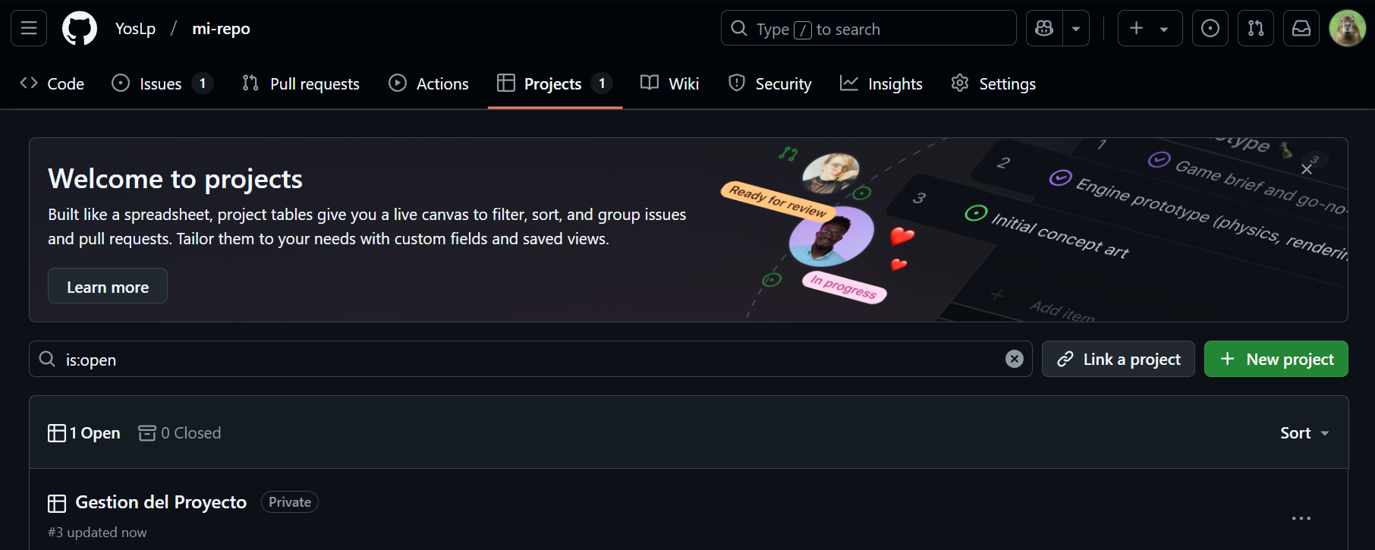

* + **Asignar Issues a miembros del equipo.**
  + **Usar etiquetas y milestones.**

1. **Protección de Ramas**
   * **Configurar reglas en**[**GitHub**](https://uvirtual.cloud.ufps.edu.co/mod/assign/view.php?id=56926)**(requiere revisiones antes del merge)**

* + **Uso de squash y merge commits.**

